WEB SCRAPING CON PYTHON

Ejercicios de Web Scraping con Python

🔧 Requisitos previos
- Python instalado.
- Librerías: requests, beautifulsoup4, lxml o html.parser.
Instalación (si no están):
pip install requests beautifulsoup4 lxml

📘 Ejercicio 1: Extraer titulares de una web de noticias
Objetivo: Obtener los títulos de las últimas noticias de https://elpais.com o similar.
Instrucciones:
- Usar requests para obtener el HTML.
- Parsear con BeautifulSoup.
- Imprimir los titulares (por ejemplo, etiquetas <h2>).
Código base:

import requests
from bs4 import BeautifulSoup

url = "https://elpais.com/"
response = requests.get(url)
soup = BeautifulSoup(response.text, 'html.parser')

titulos = soup.find_all('h2')

for i, titulo in enumerate(titulos[:10]):
print(f"{i+1}. {titulo.get_text(strip=True)}")

📑 Ejercicio 2: Obtener precios de productos (simulación de ecommerce)
Objetivo: Extraer nombre y precio de productos desde una tienda como https://books.toscrape.com
Instrucciones:
- Scrapea título del libro, precio y disponibilidad.
- Muestra al menos 5 productos.
Código base:

import requests
from bs4 import BeautifulSoup

url = "https://books.toscrape.com/"
res = requests.get(url)
soup = BeautifulSoup(res.text, 'html.parser')

libros = soup.select("article.product_pod")

for libro in libros[:5]:
titulo = libro.h3.a['title']
precio = libro.select_one(".price_color").text
print(f"{titulo} - {precio}")

📅 Ejercicio 3: Recoger eventos de una página (tipo agenda cultural)
Objetivo: Acceder a una web como https://www.malaga.es/agenda/ y obtener los eventos del día.
Instrucciones:
- Scrapea título, fecha y descripción breve.
- Permite guardar los resultados en un .txt.
- para realizar este ejercicio hay que usar selenium, debido a que la web de la agenda cultural está realizada con javascript y eso impide que se pueda usar los ejercicios anteriores.
- pip install selenium, también hay que importar webdriver: pip install selenium webdriver-manager.
Solución
import os
import time from selenium import webdriver
from selenium.webdriver.chrome.options import Options
from selenium.webdriver.chrome.service import Service
from webdriver_manager.chrome import ChromeDriverManager

options = Options()
options.add_argument("--headless")
options.add_argument("--window-size=1920,1080")

driver = webdriver.Chrome(service=Service(ChromeDriverManager().install()), options=options)
driver.get("https://www.malaga.es/agenda/")
time.sleep(5)

html = driver.page_source

ruta = os.path.join(os.getcwd(), "agenda_page.html")
print(f"Guardando HTML en: {ruta}")

try:
with open(ruta, "w", encoding="utf-8") as f:
f.write(html)
print("✅ HTML guardado correctamente.")
except Exception as e:
print("❌ Error al guardar el archivo:", e)

driver.quit()

Genera un fichero en esta ruta
file:///C:/Users/alber/proyectos%20python/webscraping/agenda_page.html
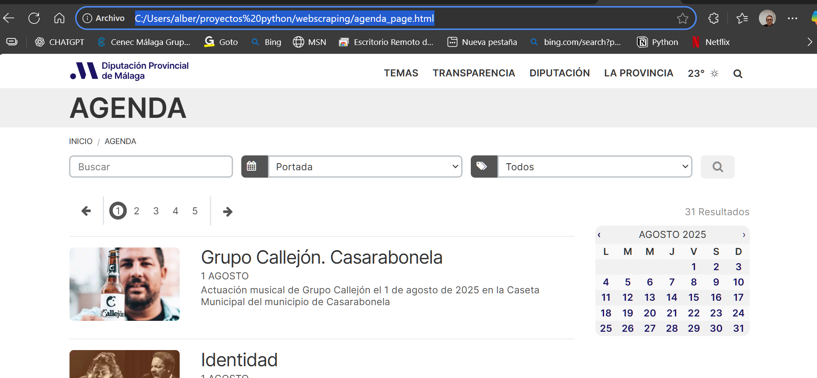

📊 Ejercicio 4: Guardar resultados en CSV
Modifica el Ejercicio 2 para guardar los resultados en un archivo .csv.
Pista: Usa la librería csv de Python.

Solución:
import csv

import requests
from bs4 import BeautifulSoup

url = "https://books.toscrape.com/"
res = requests.get(url)
soup = BeautifulSoup(res.text, 'html.parser')

libros = soup.select("article.product_pod")

# Creamos el archivo CSV
with open("libros.csv", "w", newline="", encoding="utf-8") as f:
writer = csv.writer(f)
writer.writerow(["Título", "Precio"]) # Encabezados

for libro in libros[:5]:
titulo = libro.h3.a['title']
precio = libro.select_one(".price_color").text
writer.writerow([titulo, precio])

print("✅ Datos guardados en libros.csv")

🧪 Ejercicio 5: Detección de enlaces rotos
Objetivo: Comprobar si los enlaces de una web funcionan.
Instrucciones:
- Extrae todos los <a href="...">.
- Usa requests.head() para comprobar si el enlace devuelve un código 200.
- 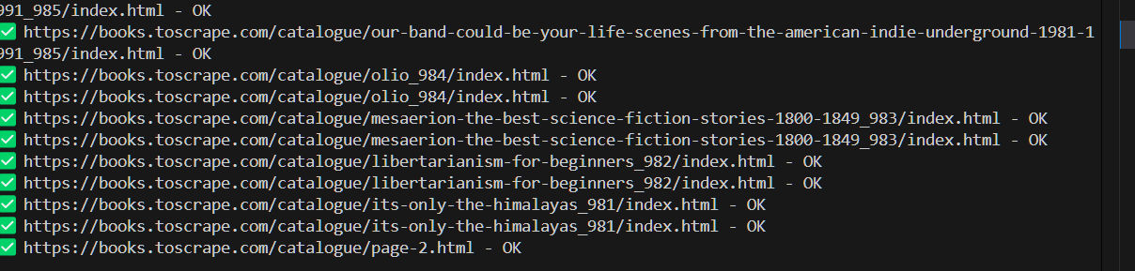

Ejemplo básico comprueba solo un enlace de example.com
#!/usr/bin/env python3
# -*- coding: utf-8 -*-

import requests
from bs4 import BeautifulSoup
from urllib.parse import urljoin, urldefrag
import sys

# URL base: si pasas una URL por argumento la usa, si no usa example.com
BASE_URL = sys.argv[1] if len(sys.argv) > 1 else "https://example.com"

def fetch_html(url):
"""Descarga el HTML de la URL dada y lo devuelve como texto."""
r = requests.get(url, timeout=10)
r.raise_for_status() # si no es 2xx lanza excepción
return r.text

def extract_links(base_url, html):
"""
Extrae todos los <a href="...">, resuelve enlaces relativos a absolutos
y elimina fragmentos (#lo-que-sea).
"""
soup = BeautifulSoup(html, "html.parser")
links = []
for a in soup.select('a[href]'):
href = a.get("href", "").strip()
# Ignorar mailto:, tel:, javascript:, y anclas puras '#'
if not href or href.startswith(("mailto:", "tel:", "javascript:", "#")):
continue
# Convertir relativo -> absoluto
absolute = urljoin(base_url, href)
# Quitar el fragmento (parte tras #)
absolute, _ = urldefrag(absolute)
links.append(absolute)

# Quitar duplicados manteniendo orden
seen = set()
unique = []
for u in links:
if u not in seen:
seen.add(u)
unique.append(u)
return unique

def check_link_head(url):
"""Hace HEAD al enlace y devuelve (status_code, ok_200)."""
try:
r = requests.head(url, allow_redirects=True, timeout=10)
return r.status_code, (r.status_code == 200)
except requests.RequestException:
return None, False # error de red, DNS, timeout, etc.

def main():
print(f"Analizando enlaces en: {BASE_URL}\n")

try:
html = fetch_html(BASE_URL)
except Exception as e:
print(f"[ERROR] No se pudo descargar {BASE_URL}: {e}")
sys.exit(1)

links = extract_links(BASE_URL, html)
print(f"Encontrados {len(links)} enlaces.\n")

ok, fail = 0, 0
for url in links:
status, is_ok = check_link_head(url)
if is_ok:
ok += 1
print(f"[OK ] 200 -> {url}")
else:
fail += 1
st = status if status is not None else "ERROR"
print(f"[FAIL] {st} -> {url}")

print("\nResumen:")
print(f" OK (200): {ok}")
print(f" No 200 / error: {fail}")

if __name__ == "__main__":
main()

books.toscrape.com

💡 Propuesta de proyecto final:
Crea un script que:
- Busque información meteorológica (por ejemplo desde https://www.tiempo.com o similar).
- Extraiga temperatura, estado del tiempo y ciudad.
- Guarde los datos en un CSV para análisis posterior.
Solución
#!/usr/bin/env python3
# -*- coding: utf-8 -*-

import csv
import requests
from bs4 import BeautifulSoup

BASE = "https://www.tiempo.com/"
CITIES = {
"Madrid": "madrid.htm",
"Barcelona": "barcelona.htm",
"Málaga": "malaga.htm",
}

rows = []

for ciudad, slug in CITIES.items():
url = BASE + slug
r = requests.get(url, headers={"User-Agent": "Mozilla/5.0"}, timeout=10)
r.raise_for_status()

soup = BeautifulSoup(r.text, "html.parser")

# Selectores sencillos (ajusta si cambian en la web)
temp_el = soup.select_one(".dato-temperatura")
estado_el = soup.select_one(".descripcion")

temperatura = temp_el.get_text(strip=True) if temp_el else ""
estado = estado_el.get_text(strip=True) if estado_el else ""

rows.append([ciudad, temperatura, estado])

# Guardar CSV
with open("meteo.csv", "w", newline="", encoding="utf-8") as f:
writer = csv.writer(f)
writer.writerow(["ciudad", "temperatura", "estado"])
writer.writerows(rows)

print("✅ Datos guardados en meteo.csv")

